Global Recycling Day (18.3.):
Für Greiner liegt die Zukunft in der Kreislaufwirtschaft

- Bis 2030 will der Kunststoff- und Schaumstoffverarbeiter Greiner ein vollständig zirkuläres Unternehmen sein
- Dafür setzt Greiner auf „Design For Recycling“, neue Geschäftsmodelle sowie innovative Partnerschaften
- Mit eigenem Recyclingwerk sichert sich Greiner Zugang zu Sekundärmaterialien und umfassendem Know-how

Wien/Kremsmünster, 14. März 2024 – Für das Kunststoff- und Schaumstoffunternehmen Greiner liegt die Zukunft in der Kreislaufwirtschaft. Das umfasst für Greiner neben dem Recycling auch die Entwicklung von mehrwegfähigen Produkten sowie den generellen ressourcensparenden Umgang entlang der gesamten Wertschöpfungskette.

„Kreislaufwirtschaft ist das Gegenteil der Wegwerfgesellschaft. Sie sieht Abfälle nicht als Müll, sondern als wertvollen Rohstoff. Darin liegt unsere Zukunft. Kreislauffähige Geschäftsmodelle sind daher auch eine zentrale Säule der gruppenweiten Unternehmensstrategie bis 2028“, erklärt Manfred Stanek, Vorstandsmitglied der Greiner AG.

Ein wesentliches Thema ist dabei „Design For Recycling“, das als Leitlinie für die Produktentwicklung dient. Produkte werden dabei so designt und produziert, dass sie im Idealfall zu hundert Prozent kreislauffähig sind. Es geht dabei um die Frage, wie Produkte gestaltet werden müssen, damit sie möglichst einfach gesammelt, getrennt und am Ende recycelt werden können.

„Bis 2030 wollen wir ein umfassend zirkuläres Unternehmen sein und unsere Emissionen drastisch reduzieren. Die Herstellung von Verpackungen aus r-PET verursacht deutlich weniger CO₂-Emissionen als der Einsatz von neuem PET. Die Kreislaufwirtschaft bietet also auch enorme Chancen, um unsere Klimaziele zu erreichen“, erklärt Stefan Grafenhorst, Vice President of People & Sustainability der Greiner AG und Mitglied der im Vorjahr gegründeten Task Force Kreislaufwirtschaft der österreichischen Bundes-regierung.

Tochterunternehmen Greiner Recycling mit selbst produzierten r-PET-Flakes
Um den Kreislauf besser schließen zu können, arbeitet Greiner bereits eng mit Recyclingwerken und anderen Unternehmen entlang der Wertschöpfungskette zusammen. Einen Meilenstein hat Greiner vor eineinhalb Jahren mit dem Kauf eines ersten eigenen Recyclingwerks in Serbien gesetzt. Die dort produzierten r-PET-Flakes kommen unter anderem in der Produktion von neuen Lebensmittelverpackungen wieder zum Einsatz. Der Einstieg ins Wertstoffgeschäft hat Greiner geholfen, noch stärker in Kreisläufen zu denken. Mehr zu Greiner Recycling: siehe Interview mit Peter Fessl, Director Operations Recycling bei Greiner Packaging.

Im Sinne der gruppenweiten Nachhaltigkeitsstrategie „Blue Plan“ scheut man bei Greiner jedenfalls nicht davor, gewohnte Wege zu verlassen und völlig neue Ansätze zu verfolgen. So ist Greiner Innoventures, der Start-up Hub von Greiner, laufend auf der Suche nach innovativen Ideen für kreislauffähige Geschäftsmodelle. Auch strategische Partnerschaften spielen für Greiner eine große Rolle beim Thema Kreislaufwirtschaft.

Viele kreislauffähige Projekte mit Partnerunternehmen
Die Schaumstoffsparte NEVEON ist beispielsweise Gründungsmitglied der vor kurzem initiierten Österreichischen Matratzenallianz für zirkuläre Matratzen. Zudem hat NEVEON bereits im Jahr 2021 mit BASF eine Kooperation gestartet, um durch chemisches Recycling den Kreislauf bei Matratzen zu schließen. Dabei ist es gelungen, entsorgte Matratzen in den Wertstoffkreislauf zurückzuführen und aus recycelten Materialien erneut hochwertige Matratzen herzustellen.

In Oberösterreich gibt es zudem ein Gemeinschaftsprojekt zwischen Greiner Packaging, heimischen Schulmilchbauern und zwei weiteren zweiteren Unternehmen (Starlinger viscotec und PET-MAN), bei dem die Schulmilch in Bechern aus r-PET abgefüllt wird. Dieses Kooperationsmodell entlang der regionalen Wertschöpfungskette wurde bereits mit dem Nachhaltigkeitspreis TRIGOS ausgezeichnet.
Mehr dazu: TRIGOS 2021: Nachhaltiges Schulmilch-Projekt ausgezeichnet (greiner-gpi.com)

Darüber hinaus spielt der ReUse-Gedanke, also die Wiederverwendbarkeit, eine zunehmend größere Rolle bei den Produkten. Hier produziert Greiner Packaging etwa wiederverwendbare Trinkbecher, die beispielsweise auf Konzerten zum Einsatz kommen und dank eines Pfandsystems im Kreislauf bleiben.
Mehr dazu: Wiederverwendbarer Trinkbecher (greiner-gpi.com)

Text & Bild:
Textdokument sowie Bilder in hochauflösender Qualität zum Download:
https://greinerpackaging.canto.de/b/HKTOQ

Das Bildmaterial steht zur honorarfreien Veröffentlichung im Rahmen der redaktionellen Berichterstattung zur Verfügung.

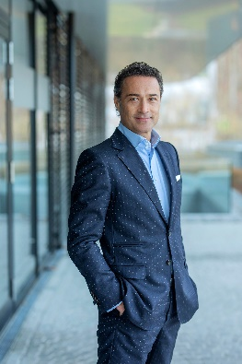  Bildtext: Manfred Stanek, Chief Operating Officer (COO) der Greiner AG.  Fotocredit: Silvia Wittmann | 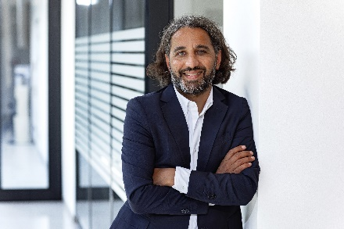  Bildtext: Stefan Grafenhorst, Vice President of People & Sustainability der Greiner AG.  Fotocredit: Christian Huber
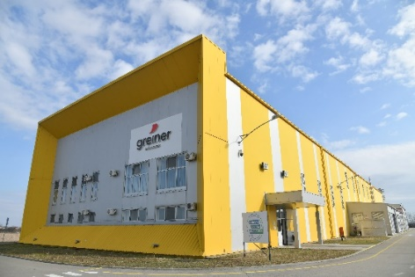  Bildtext: Greiner Recycling in Nova Gajdroba (Serbien).  Fotocredit: Greiner Recycling | 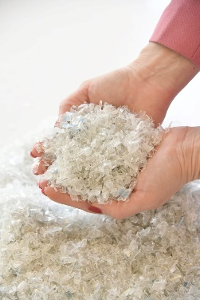  Bildtext: r-PET-Flakes.  Fotocredit: Greiner Recycling

Über Greiner
Greiner mit Sitz in Kremsmünster (Österreich) ist ein weltweit führendes Unternehmen für Kunststoff- und Schaumstofflösungen. Mit den drei operativen Sparten Greiner Packaging, NEVEON und Greiner Bio-One ist das Unternehmen in verschiedensten Industriesektoren zu Hause. 1868 gegründet, zählt die Unternehmensgruppe heute zu den führenden Schaumstoffproduzenten und Kunststoffverarbeitern für die Verpackungs-, Matratzen-, Möbel- und Sportindustrie, für den Mobilitätssektor sowie für die Medizintechnik und den Pharmabereich. Greiner erwirtschaftete im Geschäftsjahr 2022 einen Umsatz von 2,33 Milliarden Euro und beschäftigte über 11.600 Mitarbeiter:innen an 120 Standorten in 34 Ländern. Der Vorstand besteht aus CEO Saori Dubourg (Vorstandsvorsitzende), CFO Hannes Moser (Finanzvorstand) und COO Manfred Stanek (Vorstandsmitglied).
www.greiner.com
Medienkontakt Greiner:
Gerti Wallner
Media Spokesperson Greiner AG
Mobil: +43 664 8859 8617
E-Mail: gerti.wallner@greiner.com

Über Greiner Packaging
Greiner Packaging zählt zu den führenden europäischen Herstellern von Kunststoffverpackungen im Food- und Non-Food-Bereich. Das Unternehmen steht seit über 60 Jahren für hohe Lösungskompetenz in Entwicklung, Design, Produktion und Dekoration. Den Herausforderungen des Marktes begegnet Greiner Packaging mit zwei Business Units: Packaging und Assistec. Während erstere für innovative Verpackungslösungen steht, konzentriert sich zweitere auf die Produktion maßgeschneiderter technischer Teile. Greiner Packaging beschäftigt über 5.000 Mitarbeiter:innen an 30 Standorten in 19 Ländern weltweit. 2022 erzielte das Unternehmen einen Jahresumsatz von 909 Millionen Euro (inkl. Joint Ventures). Das sind fast 40 % des Greiner-Gesamtumsatzes.
www.greiner-gpi.com

Medienkontakt Greiner Packaging:
Jörg Sabo
Greiner Packaging International GmbH
Gewerbestraße 15, 4642 Sattledt, Austria
Mobil: +43 664 3240595
E-mail: j.sabo@greiner-gpi.com

